PROJEKT

UCHWAŁA NR ……/……/2022
RADY MIEJSKIEJ W ROGOŹNIE
z dnia …………..2022

w sprawie: nadania nazwy drodze wewnętrznej w miejscowości Rogoźno

Na podstawie art. 18 ust. 2 pkt 13 ustawy z dnia 8 marca 1990 r. o samorządzie gminnym (t.j. Dz. U. z 2022r., poz. 559), art. 8 ust. 1a ustawy z dnia 21 marca 1985 r. o drogach publicznych (t.j. Dz.U z 2022 r., poz. 1693 ze zm.) uchwala się, co następuje:

§ 1
- Drodze wewnętrznej usytuowanej na działkach o nr ewidencyjnych 2437, 2187/7 oraz na części działki o nr ewidencyjnym 2185 w miejscowości Rogoźno, obręb ewidencyjny Rogoźno nadaję się nazwę: ul. Wiatraczna.
- Lokalizację i zasięg nazwy określa odpowiednio załącznik do niniejszej uchwały.

§ 2
Wykonanie uchwały powierza się Burmistrzowi Rogoźna.

§ 3
Uchwała wchodzi w życie po upływie 14 dni od jej ogłoszenia w Dzienniku Urzędowym Województwa Wielkopolskiego.

Projekt
Załącznik do Uchwały Nr ......2022
Rady Miejskiej w Rogoźnie
z dnia ............ 2022
w sprawie: nadania nazwy drodze wewnętrznej w miejscowości Rogoźno

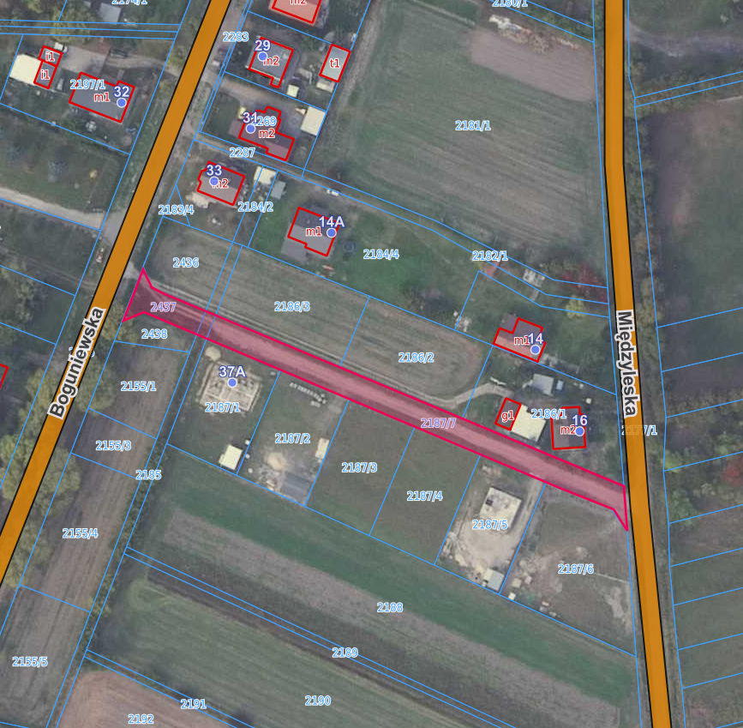

ul. Wiatraczna (dz. 2437, część dz. 2185, dz. 2187/7)
PROJEKT

UZASADNIENIE
DO UCHWAŁY NR …………………..
RADY MIEJSKIEJ W ROGOŹNIE
z dnia …………….2022r.

w sprawie: nadania nazwy drodze wewnętrznej w miejscowości Rogoźno

Do właściwości rady gminy należy podejmowanie uchwał w sprawach herbu gminy, nazw ulic i placów będących drogami publicznymi lub nazw dróg wewnętrznych w rozumieniu ustawy z dnia 21 marca 1985 r. o drogach publicznych (t.j. Dz.U z 2022 r., poz. 1693 ze zm.) przy czym podjęcie uchwały w sprawie nadania nazwy drodze wewnętrznej wymaga uzyskania pisemnej zgody właścicieli terenów, na których jest ona zlokalizowana. Działki o nr ewidencyjnych 2187/7, 2437 są własnością gminy.
Zgodę na zaproponowaną nazwę ul. Wiatraczna w Rogoźnie, udzielił właściciel działki 2185.
Nadanie nazwy ulicy umożliwi ustalenie numerów porządkowych dla nieruchomości przy niej położonych oraz ułatwi identyfikację w terenie.

